机械臂运动的正解和逆解

正解
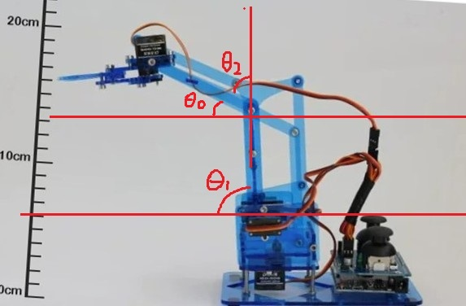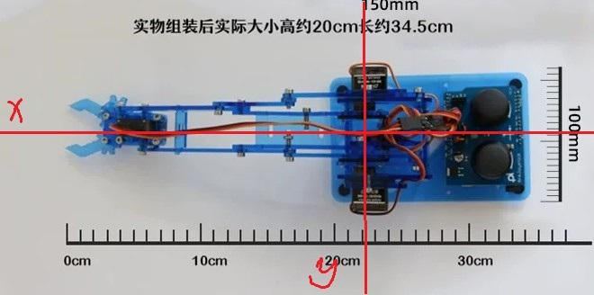
已知关节角度θ1​,θ2​,θ3​，求末端爪子在坐标系的位置

θ1表示大臂与水平面的角度 θ2表示小臂和大臂延长线的夹角 θ0 小臂与水平面的夹角
已知底座高度为d 大臂长度为L₁ 小臂长度为L₂
侧面图：
规定θ2于大臂前侧为负，于大臂后侧为正 θ1均为正 θ0由θ1和θ2计算取得

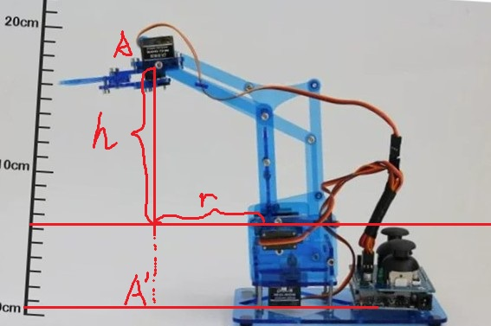

令r为A点（小臂末端）在水平面的投影到大臂底端的连线长度
令h为A点（小臂末端）到舵机水平面的高度

那么$r=L_{1}{\cos{θ}}_{1}+L_{2}\cos\left(θ_{1}+θ_{2}\right)$
$h=L_{1}{\sin{θ}}_{1}+L_{2}\sin\left(θ_{1}+θ_{2}\right)$

俯视图：

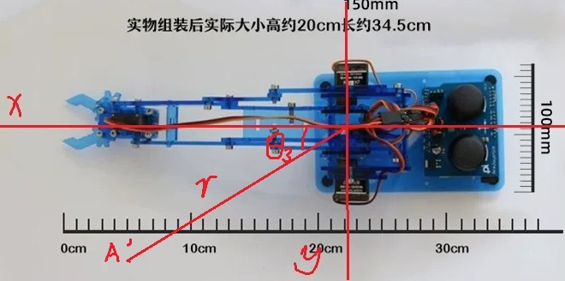

令r 与x轴的夹角为θ3

则水平距离r 在x,y轴上的分量为：
$$x=r{\cos{θ}}_{3}$$
$$y=r{\sin{θ}}_{3}$$

因此得到机械臂运动学正解方程为
$$x=\left[L_{1}{\cos{θ}}_{1}+L_{2}\cos\left(θ_{1}+θ_{2}\right)\right]{\cos{θ}}_{3}$$
$$y=\left[L_{1}{\cos{θ}}_{1}+L_{2}\cos\left(θ_{1}+θ_{2}\right)\right]{\cos{θ}}_{3}$$
$$z=d+L_{1}{\sin{θ}}_{1}+L_{2}\sin\left(θ_{1}+θ_{2}\right)$$

逆解
已知末端爪子坐标xyz，求各关节角度

求$θ_{2}$

令大臂底端与地面的高度差为d
$$r=\sqrt{x^{2}+y^{2}}$$
令末端到大臂底端的距离为R
$$R=\sqrt{r^{2}+{\left(z-d\right)}^{2}}$$
根据余弦定理
$$\cos{θ}=\frac{L_{1}^{2}+L_{2}^{2}-R^{2}}{2L_{1}L_{2}}$$
$${\cos{θ}}_{2}=\cos\left(π-θ\right)=-\cos{θ}$$
则
$${\cos{θ}}_{2}=\frac{R^{2}-L_{1}^{2}-L_{2}^{2}}{2L_{1}L_{2}}$$
$$θ_{2}=-\arccos\left(\frac{R^{2}-L_{1}^{2}-L_{2}^{2}}{2L_{1}L_{2}}\right)$$

求$θ_{3}$
由$x=r\cos{θ_{3}}$、$y=r\sin{θ_{3}}$ 知
$${\tan{θ}}_{3}=\frac{y}{x}$$
则 $θ_{3}=atan2\left(y,x\right)$

求$θ_{1}$

已知$θ_{2}$的值
$$θ_{1}=atan2\left(z-d, r\right)-atan2\left(L_{2}{\sin{θ}}_{2}, L_{1}+L_{2}{\cos{θ}}_{2}\right)$$

因此逆解得到三角为：
$$θ_{1}=atan2\left(z-d, r\right)-atan2\left(L_{2}{\sin{θ}}_{2}, L_{1}+L_{2}{\cos{θ}}_{2}\right)$$

$θ_{2}=-\arccos\left(\frac{R^{2}-L_{1}^{2}-L_{2}^{2}}{2L_{1}L_{2}}\right)$

$$θ_{3}=atan2\left(y,x\right)$$

